Понедельник 27.04

№ п/п | предмет | Тема урока | Ресурсы  (учебник, раб.тетрадь, сайты, презентации, раздаточный материал) | Д/З | Примечание
1 | рус. язык | Не с глаголами (§ 105) | пар. 105, упр. 655, 656. | № 660 (не высылать на проверку)
2 | рус. язык | Р Рассказ (§ 106) | : №664 (устно), 665 (письм.) | закончить работу над сочинением (выслать на проверку)
3 | Технология м | Рабочее место и инструменты  для ручной обработки древесины. | 1.Назовите основные части столярного  верстака.  2.какие инструменты для обработки  Древесины ты знаешь? | 1.Назовите основные части столярного  верстака.  2.какие инструменты для обработки  Древесины ты знаешь?
4 | Технология д | Приготовление завтрака | Сервировка стола к завтраку | Приготовление воскресного завтрака(фотоотчет)
5 | англ.язык | «Я собираюсь стать…» | Учебник, образовательный портал Учи.ру (5 карточек), образовательный портал DuoLingo | Учебник стр 152 упр 73 (написать, кем хотят стать студенты). Например: Tony: I like travelling, taking photos and creating stories. So Tony will be a journalist. | Сдать 30 апреля:  Стр 146 упр 70 (письменно, перевод названий профессий).
6 | математика | Объём параллелепипеда | Учебник п.10.3 формулу записать и выучить.  №962,965,967 | 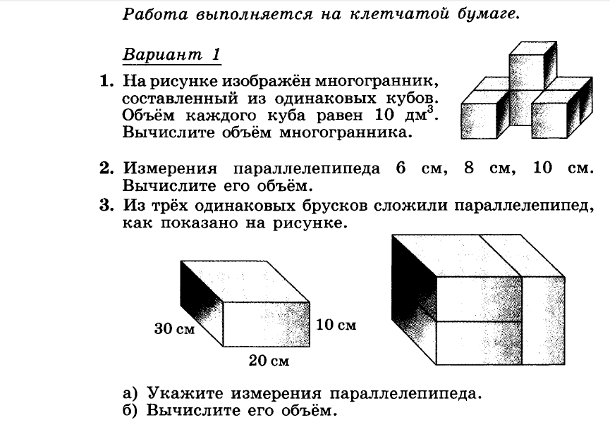 | дз

Вторник, 28.04

№ п/п | предмет | Тема урока | Ресурсы  (учебник, раб.тетрадь, сайты, презентации, раздаточный материал) | Д/З | Примечание
1 | физкультура | Урок№8  «Спортивная игра-баскетбол» | Понятия о баскетболе:  https://resh.edu.ru/subject/lesson/7464/main/261481/ | Ознакомиться с материалом, выполнить тест:  https://resh.edu.ru/subject/lesson/7464/train/261486/
2 | рус. язык | Неопределённая форма глагола (§ 107 | теория, упр.666, 667, 671(все письм.), 676 (устно) | упр. 669 (выслать на проверку)
3 | музыка | Полифония в музыке и живописи | Интернет. | Найти краткое определение понятия «полифония»
4 | литература | У. Старк. «Умеешь ли ты свистеть, Йоханна?» | чтение статьи о писателе и рассказа. | закончить чтение рассказа
5 | география | Рельеф Земли. Равнины | Параграф 22. | Письменно ответы на вопросы:  - Назвать причины разнообразия рельефа;  - Различие равнин по высоте  - Роль равнин в жизни человека.
6 | математика | Объём параллелепипеда | Учебник п.10.3  №968,969 | №973,Повт.981, | Не присылаем

Внеурочная деятельность «Театр Лучик» Этика и этикет. Понятие такта. Работа над текстом стихотворения Н. Гумилева «шестое чувство»
Развитие темы такта. Сценический этюд «Спор»
https://ru.wikipedia.org/wiki/Такт_(поведение)

https://rupoem.ru/gumilev/prekrasno-v-nas.aspx

https://yandex.ru/video/preview/?filmId=2559584625816652667&p=2&suggest_reqid=26908118157924561713669528979253&text=сценка+спор

Среда, 29.04

№ п/п | предмет | Тема урока | Ресурсы  (учебник, раб.тетрадь, сайты, презентации, раздаточный материал) | Д/З | Примечание
1 | математика | Пирамида. | Учебник,п.10.4  №986письм,988-устно, | №985,повт997 | дз
2 | рус. язык | Виды глагола (§ 108) | теория, упр.677, 680 (оба письм.), устно №681, 684 | упр. 682 (не высылать)
3 | литература | У.Старк. «Умеешь ли ты свистеть, Йоханна?» | устная работа над вопросами из раздела «Размышляем о прочитанном» | закончить работу над вопросами
4 | история | Соседи Римской империи | Учебник.пар.54.прочитать . пересказ.ответить на вопросы устно. | Пар.54вопр.проверь себя устно.
5 | род. литература | Рубцов Н.М. «Родная деревня» | В классе: чтение стихотворения, размышление над содержанием (о чем стихотворение?). | Выбор дом. задания:  -попробуйте сочинить небольшое стихотворение на тему Моя родина»;  -продолжить рассказ, который начинается словами «Россия – это…»;  -написать сочинение на тему «Прекрасное - рядом!» или «Мой любимый уголок природы» | выполнить задание (по выбору), (выслать)

Четверг.30.04

№ п/п | предмет | Тема урока | Ресурсы  (учебник, раб.тетрадь, сайты, презентации, раздаточный материал) | Д/З | Примечание
1 | биология | Весенние явления в жизни растений. | ПРЕЗЕНТАЦИЯ на сайте школы | ВЫПОЛНИТЬ ЗАДАНИЯ ПОСЛЕ ПРЕЗЕНТАЦИИ | Задания выполнить всем в тетради (до 02.05.20 5 а и б, 10.05 2. 5 в), а отправить только тем чьи фамилии перечислю в РИД на почту okolodkova@yandex.ru  оценки в журнал
2 | математика | Пирамида. | Учебник,п.10.4  №995-устно,повт№996 | Рт№339-341,343 | Не присылаем
3 | англ.язык |  | Учебник, образовательный портал Учи.ру (5 карточек), образовательный портал DuoLingo | Учебник стр 153 упр 74 (соотнести, устно), стр 154 упр 76 (письменно, по образцу) | Сдать 7 мая:  Стр 153 упр 75 (письменно, по 3 характеристики на каждую профессию).
4 | ИЗО | Костюм разных социальных групп в разных странах.  (Западная Европа). | 1. Сайт «Российская электронная школа»  resh.edu.ru  выбрать предмет Изобразительное искусство, 5 класс, урок № 12 «Одежда «говорит» о человеке. Часть 2».  2. Электронный учебник. Изобразительное искусство 5 класс Горяева, Островская  uchebnik-skachatj-besplatno.com›ИЗО…ИЗО 5…Горяева…  Часть 3. «Декор – человек, общество, время». Раздел «Одежда говорит о человеке» (только про Западную Европу) | - Вкладка «Начнём урок» - прочитать.  Вкладка «Основная часть» - просмотреть ролик.  Вкладка «Тренировочные задания» - ответить на вопросы. (Для самоконтроля).  Выполнить контрольное задание в виде рисунка и прислать его на проверку.  Если по каким-то причинам нет доступа к сайту «Российская электронная школа», то информацию можно найти в электронном учебнике. | Нарисовать эскиз (в цвете) женского или мужского костюма представителя высшего французского общества времён Людовика X IV.  Контрольное задание(рисунок) нужно сфотографировать и отправить на проверку по указанному на сайте школы адресу электронной почты учителя. Внимание! Не забудьте указать Фамилию и класс учащегося.
5 | физкультура | Знания о физической культуре. Футбол. | Ознакомится с материалом.  https://youtu.be/uINsEmVB0nU | Для мальчиков( по возможности)  Выполнить упражнения с мячом ( под присмотром родителей)  https://youtu.be/AH6j57ugzI4  Девочкам рекомендовано выполнить: приседания 15 раз (без учета времени), три подхода.( 30-40сек отдых)
6 | Математика кружок | Занимательные переменки | Платформа «я-класс»  Занимательные переменки

Внеурочная деятельность «Театр Лучик» Культура речи как важная составляющая образа человека, часть его обаяния.
Нормы общения и поведения.
https://magicspeedreading.com/books/a_govori/rechevaya_kommunikatciya/komunication_018.html
https://razdeti.ru/sovety-dlja-malchikov-i-devochek/pravila-povedenija-v-obschestve-dlja-shkolnikov.html
Среда,6.05
№ п/п | предмет | Тема урока | Ресурсы  (учебник, раб.тетрадь, сайты, презентации, раздаточный материал) | Д/З | Примечание
1 | математика | Чтение и составление таблиц. | Учебник,п.11.1. видеоурок см под таблицей  №1000, 1002 | РТ№346, | Не присылаем
2 | рус. язык | Буквы е — и в корнях с чередованием (§ 109) | теория, упр.685, 686 | упр. 689 (не высылать)
3 | литература | У.Старк. «Умеешь ли ты свистеть, Йоханна?» | : письменно выполнить задания из раздела «Обогащаем свою речь» | закончить работу над письменным заданием (выслать)
4 | история | В Риме при императоре Нероне | Учебник.пар55 сайт РЭШ устно на вопросы после параграфов | Пар. 55.письменно поготовить письменно сообщение о Нероне и его воспитателе Сенеке стр.268
5 | род. литература | Блок А. «Ты помнишь? В нашей бухте сонной…» | чтение стихотворения, размышление над содержанием | чтение стихов на тему «Путешествие к далеким берегам»:  М.Ю. Лермонтов «Парус», Н.С. Гумилев «Жираф»

Видеоурок по математике к 6.05
https://yandex.ru/video/preview/?filmId=8194377387277589579&path=wizard&text=%D1%87%D1%82%D0%B5%D0%BD%D0%B8%D0%B5+%D0%B8+%D1%81%D0%BE%D1%81%D1%82%D0%B0%D0%B2%D0%BB%D0%B5%D0%BD%D0%B8%D0%B5+%D1%82%D0%B0%D0%B1%D0%BB%D0%B8%D1%86+5+%D0%BA%D0%BB%D0%B0%D1%81%D1%81+%D0%B2%D0%B8%D0%B4%D0%B5%D0%BE%D1%83%D1%80%D0%BE%D0%BA+%D0%B4%D0%BE%D1%80%D0%BE%D1%84%D0%B5%D0%B5%D0%B2
Четверг,7.05
№ п/п | предмет | Тема урока | Ресурсы  (учебник, раб.тетрадь, сайты, презентации, раздаточный материал) | Д/З | Примечание
1 | биология | Подготовка к итоговой контрольной работе за курс 5 класса | Материал учебника изученный в 5 классе, записи в тетради | Особое внимание обратить на такие темы как: среды жизни, науки, царства живой природы, строение клеток (растений, животных, грибов и бактерий), ткани (рисунки), грибы, лишайники, водоросли, мхи , хвощи и папоротники | Работа будет выставлена в РИД 14.05 и 15.05 в день проведения урока, выполнить в этот же день.
2 | математика | Чтение и составление таблиц.  подсчет голосов | Учебник,п.11.1.  №1003,1004 | РТ №347, учебник №1011,1012 | Присылаем дз
3 | англ.язык | «Профессии». Аудирование | Учебник, аудиозапись 84 к упр 79 | 1. Аудиозапись 84 (прослушать разговор миссис Паркер и мистера Смита, попытаться понять, чем они занимаются).  Учебник стр 154 упр 79 проверьте свое предположение (чтение, перевод, выписать с транскрипцией и переводом незнакомые слова по тексту). | Сдать 8 апреля (по желанию):  учебник стр 156 упр 80 (письменно)
4 | ИЗО | Геральдика и эмблематика |  | - Вкладка «Начнём урок» - прочитать.  Вкладка «Основная часть» - просмотреть ролик.  Вкладка «Тренировочные задания» - ответить на вопросы. (Для самоконтроля.Не обязательно. По желанию.)  Выполнить контрольное задание в виде рисунка и прислать его на проверку.  Если по каким-то причинам нет доступа к сайту «Российская электронная школа», то информацию можно найти в электронном учебнике. | Нарисовать в цвете эскиз рыцарского герба.  Художественные материалы – по выбору учащегося.  Контрольное задание(рисунок) нужно сфотографировать и отправить на проверку по указанному на сайте школы адресу электронной почты учителя. Внимание! Не забудьте указать Фамилию и класс учащегося.
  1. Сайт «Российская электронная школа»
  resh.edu.ru
  выбрать предмет Изобразительное искусство, 5 класс, урок № 13 «О тчём рассказывают нам гербы и эмблемы»Часть 1».
  2. Электронный учебник. Изобразительное искусство 5 класс Горяева, Островская
  uchebnik-skachatj-besplatno.com›ИЗО…ИЗО 5…Горяева…
  Часть 3. «Декор – человек, общество, время». Раздел «О чём рассказывают нам гербы и эмблемы»
5 | физкультура | Спортивная игра- футбол. | Просмотр урока  https://resh.edu.ru/subject/lesson/7466/main/262676/ | Выполните тест.  https://resh.edu.ru/subject/lesson/7466/train/262681/  Рекомендовано выполнить комплекс упражнений для ног( под присмотром родителей)  https://youtu.be/v-lhfTzFuFU | результат теста прислать учителю на почту peunkov.dima@mail.ru  до 8.05
6 | Математика  кружок | Знакомство с игрой «Гомоку» | Сайт «Математика для всех»  Игровая

Внеурочная деятельность «Театр Лучик»
Обыгрывание элементов костюмов. (Сыграть тот или иной образ, который возникает при получении атрибутов: «бабочка» и полотенце, ремень и т.д.). Освоение сценического пространства.
Техника грима. Гигиена грима и технических средств в гриме.
https://www.youtube.com/watch?v=GHKLGmFl4K8

https://dansezza.ru/post/teatralnyj-grim-istoriya-instrukcii-sovety_1397128569.html

Пятница,8.05

№ п/п | предмет | Тема урока | Ресурсы  (учебник, раб.тетрадь, сайты, презентации, раздаточный материал) | Д/З | Примечание
1 | рус. язык | Р Невыдуманный рассказ. Сочинение (§ 110) | упр. 690-692 (все устно) | Д.з. нет
2 | история | Первые христиане и их учение. | Учебник.пар56 .РЭШ прочитать.перес..ответить на вопросы устно | Пар.56 вопр. устно
3 | литература | У.Старк. «Умеешь ли ты свистеть, Йоханна?» | письменно выполнить задания из раздела «Обогащаем свою речь» | закончить работу над письменным заданием (выслать)
4 | математика | Чтение и составление таблиц. | Учебник,п.11.1.  1006,1007 | ---- | Отдыхаем!С праздником!
5 | физкультура | Закаливание организма. | Просмотр.  https://resh.edu.ru/subject/lesson/7133/main/261836/ | Подготовить небольшое сообщение на тему «Польза закаливания»  Рекомендовано выполнить упражнения( в нескользящей обуви) под присмотром родителей.  https://youtu.be/fXsokmFgHQ4 | Сдать сообщение до 8,05 на почту.
6 | англ.язык | «Профессии». Чтение, перевод | Учебник | Учебник стр 156 упр 82 text 1, 2 (чтение, перевод, выписать с транскрипцией и переводом незнакомые слова по тексту).

